**Make Me BIO Face Care woda różana i jej działanie!**

**Szukasz kosmetyków, które w codziennej pielęgnacji zadbają o Twoją skórę? Make Me BIO Face Care woda różana to znakomite rozwiązanie dla kobiet z każdym rodzajem cery!**

**Make Me BIO Face Care woda różana - działanie i zastosowanie**

Codzienna pielęgnacja cery to podstawa. Warto wybrać sprawdzone kosmetyki wysokiej jakości, które będą przede wszystkim skuteczne, a ich działanie w pełni bezpieczne! **Make Me BIO Face Care woda różana** to propozycja dla kobiet z każdym rodzajem cery! Od suchej, przez normalną po tłustą. Kosmetyk ten ma za zadanie odżwyic cerę, wygładzić ją oraz oczyścić.

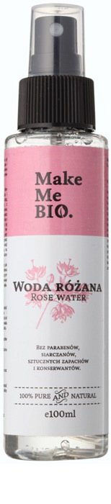

**Make Me BIO Face Care woda różana - specyfikacja**

Czy wiesz, że [Make Me BIO Face Care woda różana](https://www.notino.pl/make-me-bio/face-care-woda-rozana-intensywnie-nawilzajacy/) to idealne rozwiązanie na wiele problemów natury kosmetycznej. W składzie kosmetyku znajduje się Hydrolat z róży damasceńskiej, który działa tonizująco i odżywczo. Co ważne, regeneruje zmęczoną i dojrzałą cerę, przywracając jej naturalny blask. Woda różana głęboko oczyszcza skórę, zmniejszając przy tym zmiany trądzikowe. Dużym atutem jest fakt, że kosmetyk rozjaśnia cerę, widocznie wygładza oraz ją nawilża.

**Co wyróżnia Make Me BIO Face Care wodę różaną?**

*Make Me BIO Face Care woda różana* może być też stosowana na włosy, dzięki czemu będą one sprężyste, pełne blasku i miękkie w dotyku. Jak ją stosować w codziennej pielęgnacji? Po umyciu twarzy, skórę należy zwilżyć wodą różaną. Warto stosować rano i wieczorem lub częściej w zależności od potrzeb. Kosmetyk posiada wygodny atomizer, który pozwala na równomierne nałożenie produktu.